Guía n° 5, Ciencias Naturales
Quinto básico
1° unidad, 2020

“Cree en ti y todo será posible”

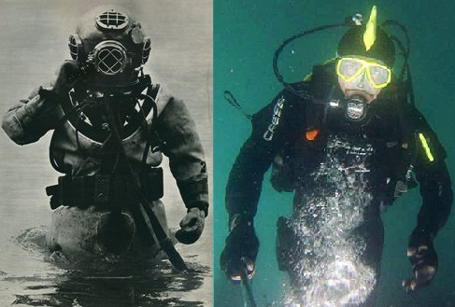
Prepárate para estudiar:

Nombre |  |  | Nº de lista
Curso | Fecha | Objetivo
5° A- B- C | Semana del 11 al 15 de mayo | OA 13 Describir la variación de la temperatura en los océanos y lagos en relación a la profundidad.
Contenidos |  | Habilidades
Temperatura y profundidad |  | Demostrar, observar.
Instrucciones generales |  | - Leer con atención cada ítem  - Realizar las actividades según se indiquen, letra legible.  - Resuelve tus dudas escribiendo al siguiente email:  5to A y B ccornejo@sanfernandocollege.cl. El horario de atención martes y miércoles de 9:30 a 11:30 h.  5to C vhenriquez@sanfernadocollege.cl. El horario de atención lunes a viernes 9:30 a 11:30 h.
- ¿Por qué es necesario un traje tan especializado para bucear?
………………………………………………………………………………………………………………………………………………………………………………………
- ¿Cómo es el ambiente debajo del mar o un lago?
……………………………………………………………………………………………………………………………………………………………………………………..

Concepto:
Temperatura de los océanos y lagos:
A mayor profundidad en el mar o lago, hay menor temperatura, es decir es más fría. A menor profundidad en el mar o lago, hay mayor temperatura.
Para profundizar y memorizar, accede al siguiente enlace: https://www.youtube.com/watch?v=NJZist64zuo

Leer las siguientes páginas del texto Mineduc Cs. Naturales:
Pág. 28, 29. 30 y 31.
Puedes realizar los experimentos de las páginas 28 y 29 con la ayuda de un adulto y luego escribir el siguiente título en tu cuaderno “Los océanos y lagos” luego escribir el número de página y contestar las preguntas a, b y c de cada actividad experimental.
